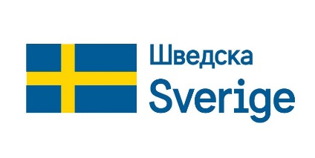 |  | 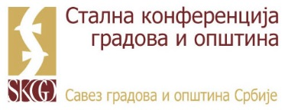

ПРИЈАВНИ ФОРМУЛАР ЗА ГРАД/ОПШТИНУ

Представљање
ГОДИШЊЕГ ИЗВЕШТАЈА ЕВРОПСКЕ КОМИСИЈЕ О СРБИЈИ 2019. ГОДИНА
Хотел Зира, сала Родос, Рузвелтова 35, Београд
уторак,11. јун 2018.

потребно је доставити
на факс број: 011 3221 215 или
на електронску адресу: euintegracije@skgo.org
најкасније до четвртка 6. јуна 2018. године до 17:00 часова.

Град/Општина: ________________________

1. ______________________________, ______________________________________________,
(име и презиме), (градоначелник/ председник општине)

_____________________________, ______________________________________________,
(број телефона) (електронска пошта)

2. ______________________________, ______________________________________________,
(име и презиме), (функција у граду/општини)

_____________________________, ______________________________________________,
(број телефона) (електронска пошта)

Председник/ца општине, градоначелник/ца: ________________________

Потпис: ________________________

Хвала!

